You can create your own resources,
videos and games at:

http://www.opensign.eu

GAME: MÜLLDEPONIE

Alter: 8 bis 12 Jahre
Entwickelt von: Média’Pi

Kompetenzen:
- Eine Verknüpfung zwischen Müll und seiner Auswirkung auf die Umwelt auf Mülldeponien herstellen
- Der logischen, chronologischen Reihenfolge der Situation folgen
- Identifizieren logischer Stichwörter im Gespräch über das Video

Kompetenzen nach europäischem Lehrplan:
https://eur-lex.europa.eu/legal-content/EN/TXT/?uri=uriserv%3AOJ.C_.2018.189.01.0001.01.ENG&toc=OJ%3AC%3A2018%3A189%3ATOC

Spezifische Vokabelliste / Stichwörter:
Deponie, Regen, Fluss, Umwelt, Umweltverschmutzung, Fisch, Lebensmittel, giftige Produkte.

Kurze Beschreibung des Bildungskontexts/-szenarios:
Nachdem sie das Video „Warum recyceln?“ hier geschaut haben:
http://opensign.eu/thematic_topics/88
Kann dieses Spiel gespielt werden:
http://opensign.eu/sequence/76

Benötigte Materialien/Technische Voraussetzungen:
Ein Computer und eine Internetverbindung.

Schwerpunkt Gebärdensprache:
Lassen Sie die verschiedenen Teile der Videos in der Gebärdensprache des Landes umformulieren und achten Sie dabei darauf, die logischen Gebärden zu identifizieren, die die Verknüpfungen zwischen den Videos herstellen.

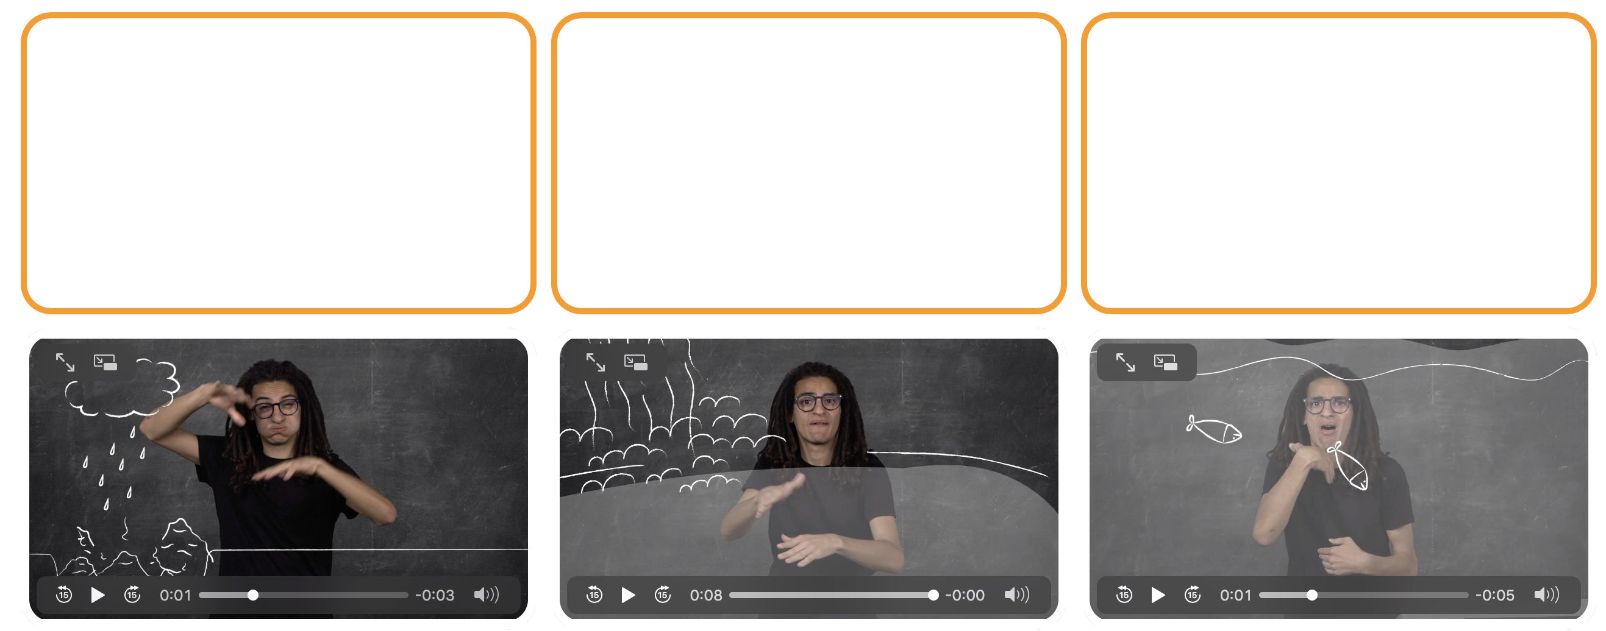
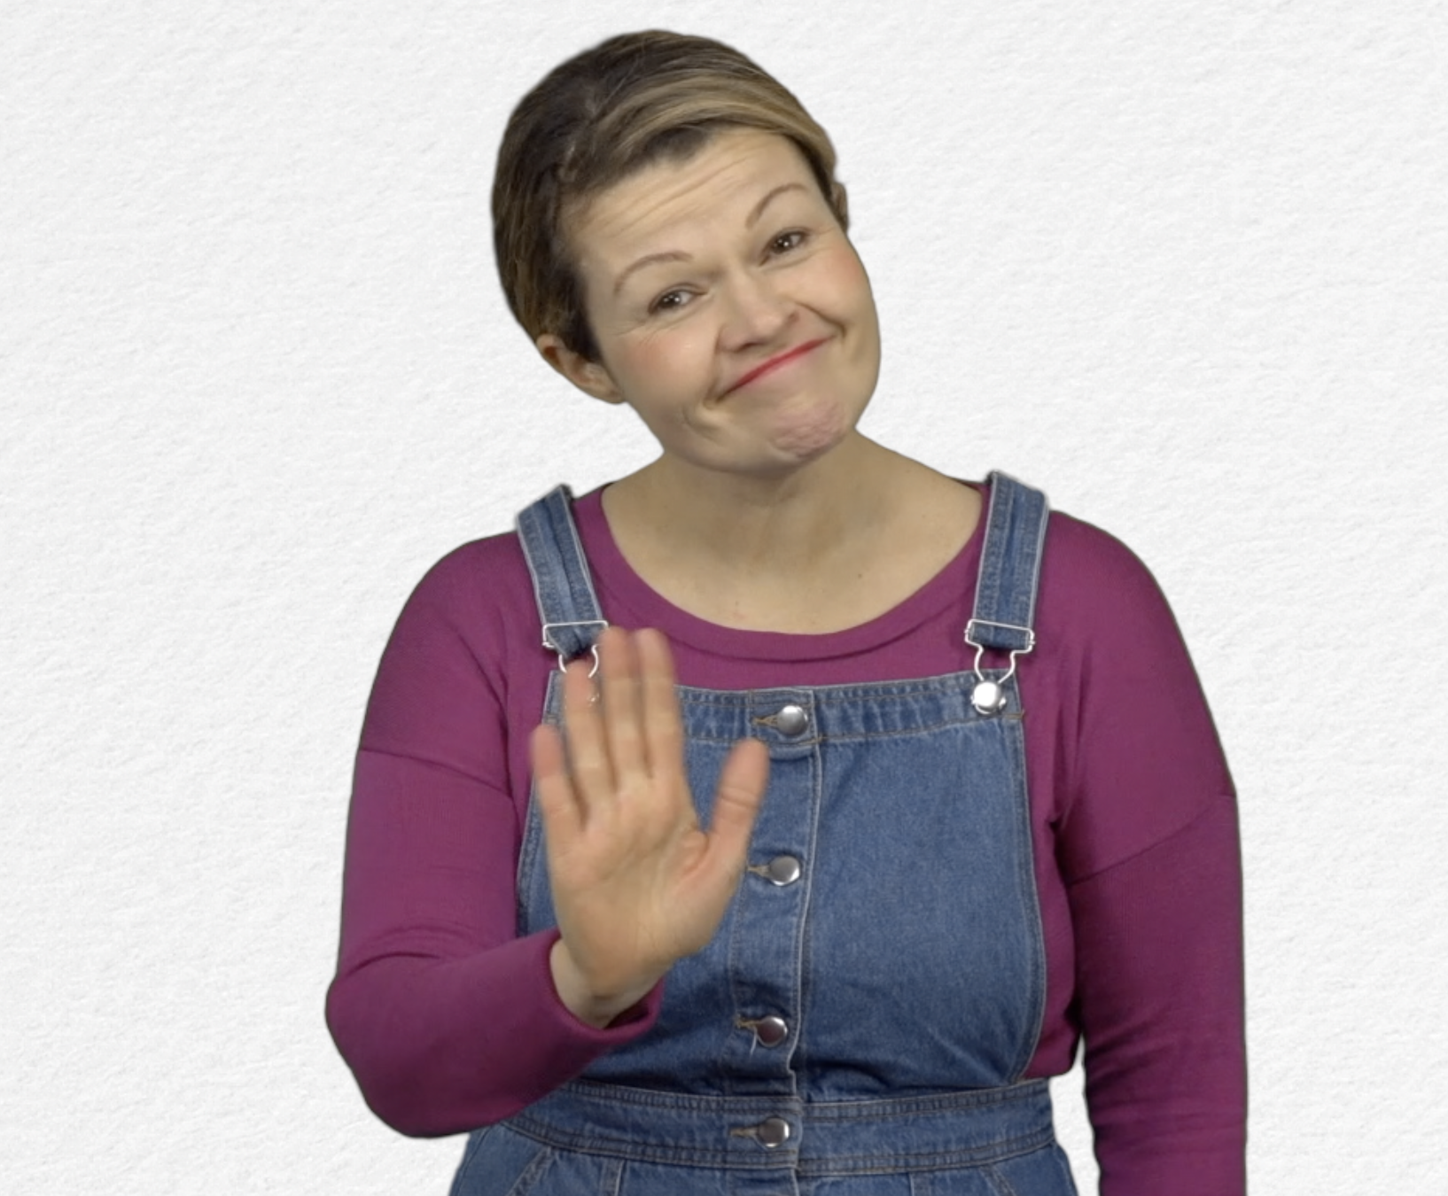
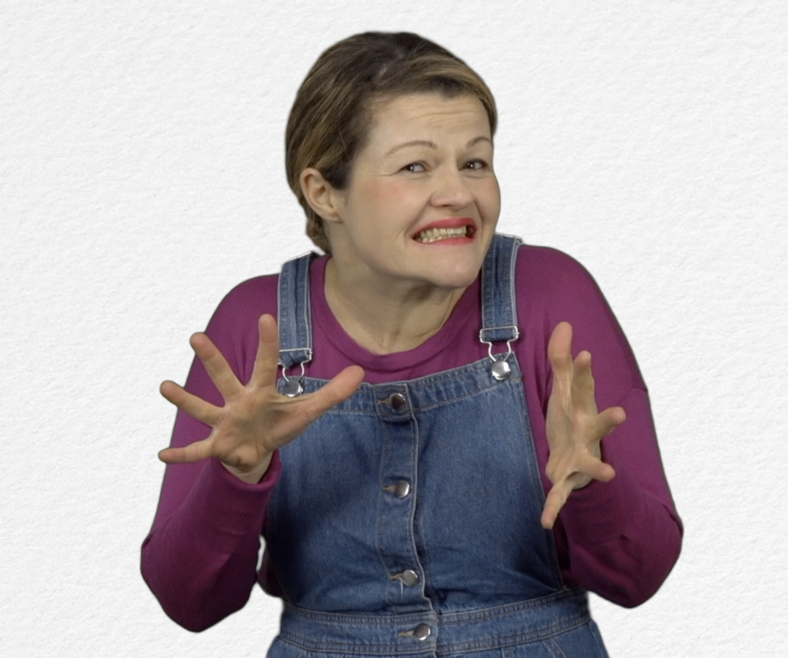
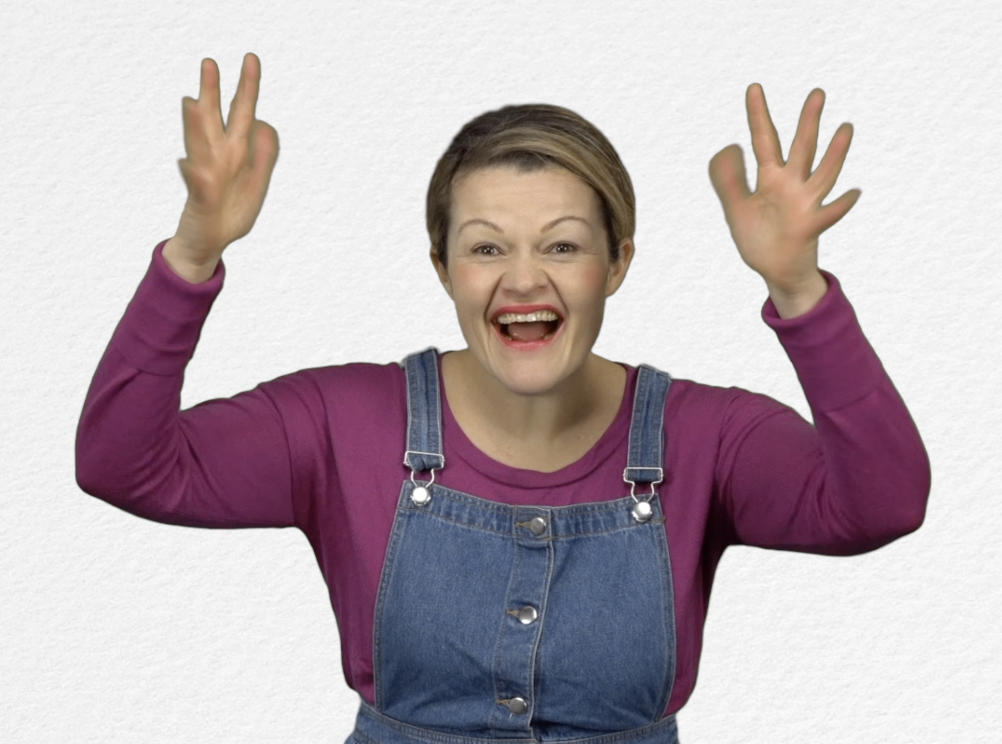
- Spiel : Mülldeponie : http://opensign.eu/sequence/76
Kreuzen Sie das Kontrollkästchen an, wenn Sie schon beim ersten Versuch erfolgreich waren oder schreiben Sie die Anzahl der Versuche auf.

- Erweitern / Anreichern / Verlängern von Weblinks mit anderen digitalen Tools:

- Thematic video: Why recycle? http://opensign.eu/thematic_topics/88
- Thematic video: Recycling- how? http://opensign.eu/thematic_topics/89
- Memory Game : Recyclable objects 1: http://opensign.eu/memory_game/51
- Memory Game : Recyclable objects 2: http://opensign.eu/memory_game/75
- Quiz: Recyclable ? : http://opensign.eu/multiplechoice/77

